- NeelVolo… Insieme alla Luce con NeelJyò....
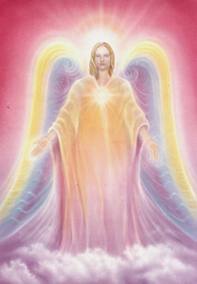Arc. Uriel. NeelSole, 9 maggio, 2009.. Wesak, Appuntamento d’Amore..
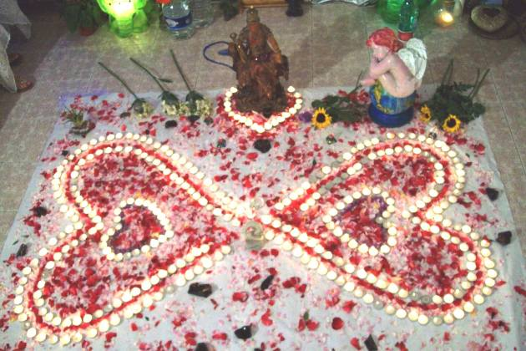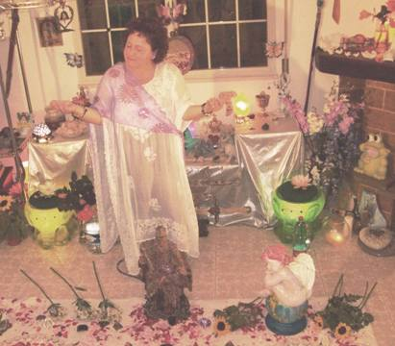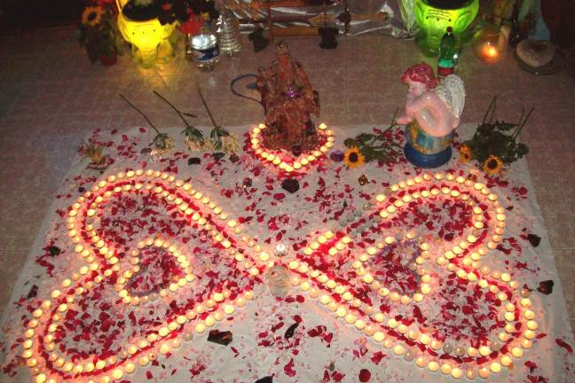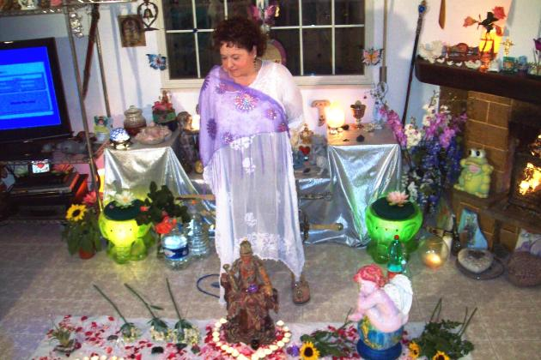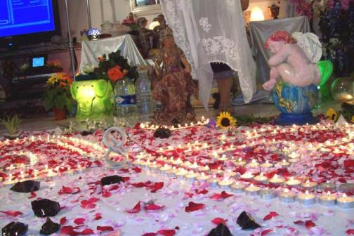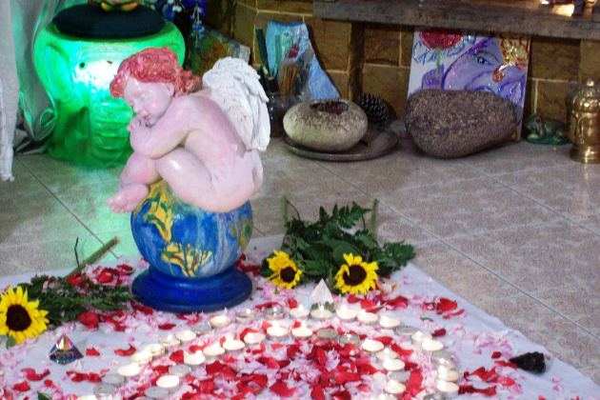
Uriel.- prima di recitare la Grande Invocazione respirate profondamente…
Immaginate un raggio di Luce dorata che vi avvolge… completamente.
Vi state connettendo ora con l’energia del Cristo…
La Luce Cristica vi sta avvolgendo…
Mentre siete avvolti da questa splendida Luce dorata, immaginate di trovarvi sul monte Kailash..
Lì, l’energia del Buddha vi avvolgerà…
Vi troverete di fronte, seduti, tutti i Maestri…
I maestri che con la loro energia amorevole vi avvolgono…
È un momento incantato, ora…
Un momento amorevole, un momento in cui potete sentire anche l’abbraccio avvolgente della madre Quan Yin…
Tutta la Luce è felice ora, perché in molti, tutti insieme, avete onorato l’appuntamento… L’appuntamento d’Amore, di creazione, oltre che di scambio…
E’ un appuntamento di creazione di Pace, di abbondanza…
Creazione di sempre più Amore…
Creazione di Gioia, di Armonia… Creazione di Unione, di Guarigione…
Tutto ciò che sta usufruendo di questo momento, voi e tutto ciò che è con voi, e in voi, potrà portare una carica infinita d’Amore…
Questo è il momento per infondere Pace, Amore, ed Armonia…
Ed è proprio ora che insieme possiamo dire… (viene recitata la Grande Invocazione):
Dal punto di Luce entro la mente di Dio….etc
Dal punto d’Amore entro il Cuore di Dio…etc
Possa il Cristo tornare sulla terra…
Dal centro ove il volere di Dio…etc
Il proposito che i maestri conoscono e servono
Dal centro che vien detto il genere umano…etc
Che Luce, Amore, e potere ristabiliscano il piano sulla terra..
Così sia,
Così sia,
Così sia e così è!
(Viene recitata pure la Preghiera semplice di S.Francesco)
O Signore fa di me…
Ora e sempre!
Così Sia! Così Sia! Così Sia! e Così È!

Uriel.- la Luce che è in voi ora, diffondetela…
Smettetela con il risentimento e con l’acredine. Non ha senso!
Questo è un momento di Pace, che deve essere infuso… Un momento di Pace a cui è stato dato un senso, da voi assorbito… E siete voi che dovete infonderlo adesso… Ok?
Fatelo vostro, e donatelo anche a chi non comprende. Il vortice d’Amore Infinito darà sempre i suoi frutti…
La comprensione non è per tutti, ma lo sarà… Quindi, non amareggiatevi se vi sembra che altri non comprendano… Io parlo anche per chi non comprende…
M.- chiè qui?
Uriel.- il fuoco, l’Amore, la Luce…
Siate felici!
Ttt.- siamo felici!
Uriel.- Mr mandarino!
Music Mr Mandarino

Uriel.- bere il succo dell’Amore… Ve lo sareste mai immaginato? L’incanto del canto d’Amore?
Canti sui quali non vi siete mai soffermati, ma che vi hanno seguito, vi hanno toccato, vi hanno sorpreso…
Sconvolto? (ad Al)
Al.- stavo ascoltando ciò che dicevi… Nei miei sogni c’è una rivoluzione, perché?
Uriel.- calma la tua mente, e forse la rivoluzione si placherà…
Tutto dipende da ciò di cui ci si vuole convincere e da ciò in cui si crede. Tutto è un gioco! Ma non un gioco sterile…. Tutto è un gioco… Il gioco della Luce è Uno… Può accadere però che il gioco sterile sia dato solo dalla vostra mente, se non permettete di essere guidati… Soprattutto se non vi lasciate andare, e necessitate che ogni cosa debba essere spiegata in modo razionale… Spesso accade che la mente vuole spiegare tutto in modo razionale. La mente non si basa sul sentire… ed è questo che dovete invece affinare, la sensibilità, il sentire… Se state sempre lì a ragionare, a volere spiegazioni razionali, il sentire non si potrà mai sviluppare… Non credete?
Potete essere aiutati, perché il contatto che chiedete e avete, non avviene mai con la mente ma con il Cuore… Anche la meditazione serve a farvi sviluppare il sentire…
Al.- cosa posso invocare per meditare?
Uriel.- la Grande Invocazione…
Al.- Sr deve fare quel piccolo intervento…
Uriel.- affida tutto alla Luce.. La Luce deve guidare ogni vostra azione… Quindi, nessuna paura. Se c’è già la Luce che vi guida, dove sta la paura?
Cr.- cosa mi dici di Felix?
Uriel.- un nuovo nato…
Cr.- mi dà molta Gioia… e di quell’associazione invece?
Uriel.- valuterai in base a ciò che stai cercando… Tutto può essere bello, tutto può essere brutto… Valuta!
Cr.- nessuna anticipazione quindi!
Uriel.- momento ricco! Momento infinitamente ricco nell’Amore Infinito…
Non ci credete? Spesso avete la ricchezza a portata di mano e non la vedete… I treni passano poche volte, e spesso vi trovano a cercare qualcos’altro…
Devo andare adesso!
⬄⬄⬄⬄⬄⬄
NeelSole è un Gruppo di Anime che ha già camminato insieme molteplici volte in passato, e in particolare nell’avventura con (Sri) Francesco d’Assisi, nell’interpretazione di suoi Compagni di Vita, Cuore e Anima.
La caratteristica precipua di questa espressione è infatti, proprio la riproposizione del Gruppo di Francesco d’Assisi, nel completo rinnovamento dell'energia del Tau, di concerto con gli altri simboli spirituali - con il compito di riunire tutti i Compagni di Francesco, che così sceglieranno, in un grande gruppo di Luce per il percorso dimensionale con l’intero Pianeta. Il gruppo non ha assolutamente alcuna finalità di lucro, avendo come suo unico scopo l’Amore. Qualsiasi attività si svolge quindi in un Infinito Abbraccio di Luce, con l'esigenza ulteriore di evitare qualsiasi tipo di contaminazione.
Il Gruppo è gestito da NeelJyò (o anche NeelSole), nel suo ulteriore ruolo di tramite della Luce.
NeelSole si configura come gruppo di Servizio attivo al Pianeta e all’Universo, la cui azione, nell’espansione, è particolarmente centrata sugli effetti dei Mandala d’Amore, creati su indicazione della Luce, e che rappresentano uno dei suoi segni di distinzione, e sui contatti di Luce elargiti attraverso le danze, gli incontri, gli eventi, e i movimenti nel mondo, anch’essi su espressa e precisa indicazione della Luce.
NeelSole riceve il suo massimo benessere dal servizio. Per tale motivo, tutto in NeelSole è offerto gratuitamente ad ogni operatore di Luce, e può essere fatto circolare liberamente allo stesso modo come lo si è ricevuto, comprendendo questa nota per semplice condivisione, avendo a cuore il massimo bene di tutti i partecipanti allo scambio, da chi si è offerto per il servizio a chi si è scelto per riceverlo, e senza recare disturbo a nessuno, men che meno a chi non manifesta affinità o attrazioni di questo genere.
Ogni utilizzo diverso deve esser approvato per iscritto da NeelSole, e richiesto tramite questa mailing. Shanti & Jyothi *****
NeelVolo sono i Contatti della Luce tramite Neel, oltre al resoconto essenziale della vita del Gruppo. Pax et Bonum***
Sito del gruppo: www.NeelSole.Org

